Грамматика в использовании. Страдательный залог. Приглашение в театр

Цель: развитие языковой компетентности учащихся по теме «Давайте веселиться!»; учить логически строить высказывание на основе прослушанной и переработанной информации; развивать кругозор учащихся, творческие навыки, грамматические навыки (Passive Voice)

Тип урока: усвоение новых знаний

Wednesday, the twenty-ninth of March

Class-work\Homework

1. Запишите правила в тетрадь по правилам

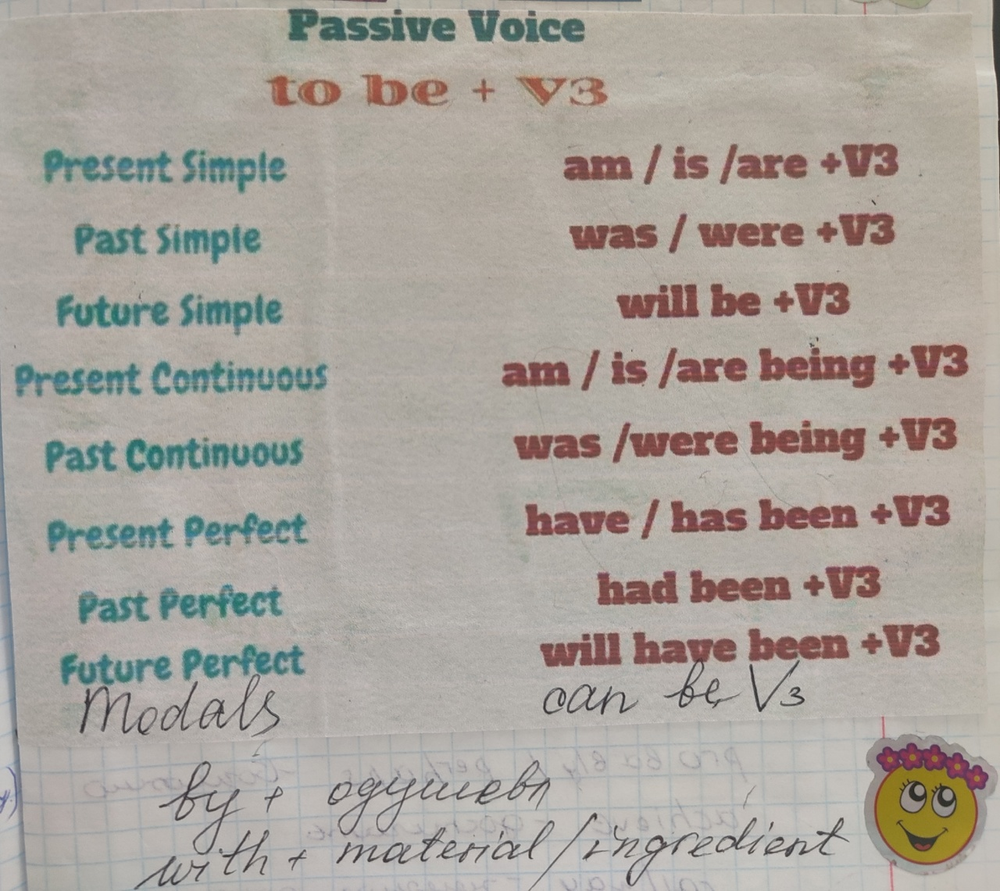

1. Чтение, перевод текста упр2 с126
2. Выполните упр3, 4б с126 устно
3. Запишите в тетрадь по правилам фразовый глагол TURN (упр7 с127), выполните письменно упр 7 с 127, упр 3а с 138